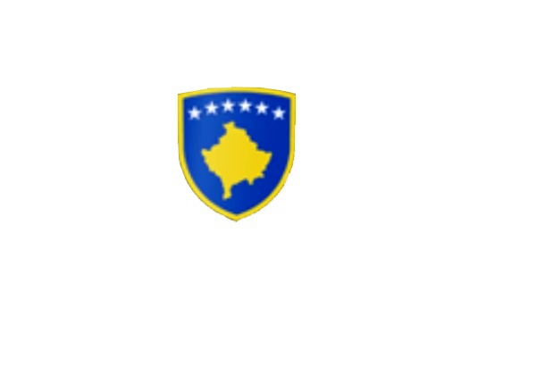

R E P U B L I K A E K O S O V Ë S 
KUVENDI I KOMUNËS NË MALISHEVË

____________________________________________________________________________________
Kuvendi i Komunës
Nr.02/______
Datë: 18.09.2018
Mbështetur në nenin 43 të Ligjit nr.03/L-040 për Vetëqeverisjen Lokale, në bazë të Statutit të Komunës së Malishevës, miratuar në mbledhjen e Kuvendit të Komunës me datë:31.10.2008 (nr.01/871, datë 12.11.2008) dhe Rregulloren nr.02/175 datë:30.05.2017 për punën e Kuvendit, Komiteteve, dhe Komisioneve të Komunës së Malishevës.
Kryesuesi i Kuvendit të Komunës me datë: 18/09/2018 ;
T H Ë R R E T
Mbledhjen e X (dhjetë) të rregullt të Kuvendit të Komunës së Malishevës të legjislaturës së -VI, e cila do të mbahet ditën e Mërkurë me datë: 26.09.2018 duke filluar nga ora 10:00.

Mbledhja do të mbahet në sallën e Kuvendit të Komunës.
Ftohet z/zj. ______________________________ që të marrë pjesë në këtë mbledhje.
Për këtë mbledhje propozoj këtë,
R E N D D I T E
1. Emërimi i tre anëtarëve të Komitetit për Barazi Gjinore.
2. Emërimi i tre anëtarëve të Komisionit për banesat e 32 familjeve të Lagjen Mirditë në Malishevë.
3. Debat rreth raporteve të bashkëpunimit të Qeverisë Komunale dhe Kuvendit të Komunës.
4. Shqyrtimi i raportit gjashtëmujor i punës për vitin 2018 i Drejtorisë për Bujqësi, Pylltari dhe Zhvillim
Rural.
5. Shqyrtimi i raportit të Drejtorisë për Arsim dhe Edukim, për përfundimin e vitit shkollor 2017/2018
dhe përgatitjet për fillimin e vitit të ri shkollor 2018/2019.
6. Shqyrtimi dhe miratimi i projekt-Buxhetit për vitin 2019.
7. Shqyrtimi dhe miratimi i Draft-Rregullores për Taksa, Ngarkesa dhe Gjoba Komunale për vitin 2019.
8. Shqyrtimi dhe miratimi i raportit të punës të Drejtorisë për Mbrojtje dhe Shpëtim për periudhën Janar-
Shtator 2018.
9. Shqyrtimi dhe miratimi i kërkesës nr.02/333 datë: 10.09.2018 e parashtruar nga Komiteti për Familje
të Dëshmorëve, Invalidë, Veteranë të Luftës së UÇK-së, si dhe Martirë të Luftës.
10. Shqyrtimi dhe miratimi i kërkesës nr.02/334 datë: 10.09.2018 e parashtruar nga Komiteti për Familje
të Dëshmorëve, Invalidë, Veteranë të Luftës së UÇK-së, si dhe Martirë të Luftës.
11. Shqyrtimi dhe miratimi i kërkesës nr.02/322 datë:30.08.2018 e parashtruar nga Mehmet Krasniqi
nga fshati Tërpezë .
12. Shqyrtimi dhe miratimi i kërkesës nr.09/427 datë:18.09.2018 e parashtruar nga Osman Robaj nga
fshati Astrazup për ndërrimin e destinimit të tokës bujqësorë në tokë ndërtimore.
13. Të ndryshme.

Ardhja e juaj është e domosdoshme.
Malishevë, Shtator 2018

Kryesuesi i Kuvendit
Rrahim Morina
______________

